**REPUBLIQUE TOGOLAISE**

**Travail-Liberté-Patrie**

**\*\*\*\*\*\*\*\*\*\*\*\*\*\*\*\*\*\***

**MINISTERE DE LA PLANIFICATION DU**

**DEVELOPPEMENT ET DE LA COOPERATION**



**Institut Africaine d’Informatique**

**Représentation du TOGO (IAI-TOGO)**

**Tel : +228 22 20 47 00**

**E-MAIL : iaitogo@iai-togo.tg**

**Site web : www.iai-togo.tg**

**07 BP 12456 Lomé 07, TOGO**

**MEMBRES DU GROUPE** :

ASSIH Esso Mewe Jacques (Chef du groupe)

NYAMEDZOSE David

AGBODJI Jeremie

**Période : Du 03 Décembre 2021 au 10 Janvier 2022**

**L2A-GROUPE 11 :**

**THEME : GESTION ET ORGANISATION D’UNE CONFERENCE SCIENTIFIQUE**

**PROJET D’UML**

**DEUXIEME ANNE TRONC COMMUN**

**Année Scolaire : 2022-2023**

**ENSEIGNANTS** :

MM. AMEVOR

SEWAVI

KETOGLO (Chargé du cours)

Sommaire

1. Identification des acteurs
2. Diagramme de cas d’utilisation du système
3. Description textuelle de quatre (4) cas d’utilisation jugés importants pour le système
4. Diagramme de classe du système d’information
5. Les quatre diagrammes de séquence des cas d’utilisation décrits
6. Donner les diagrammes d’activité de ces quatre cas d’utilisation décrits.
7. Les différents acteurs du système :

* Co-président
* Membre de comité
* Auteur
* Relecteur
* SI (Système d’Information)

1. Le diagramme de cas d’utilisation du système

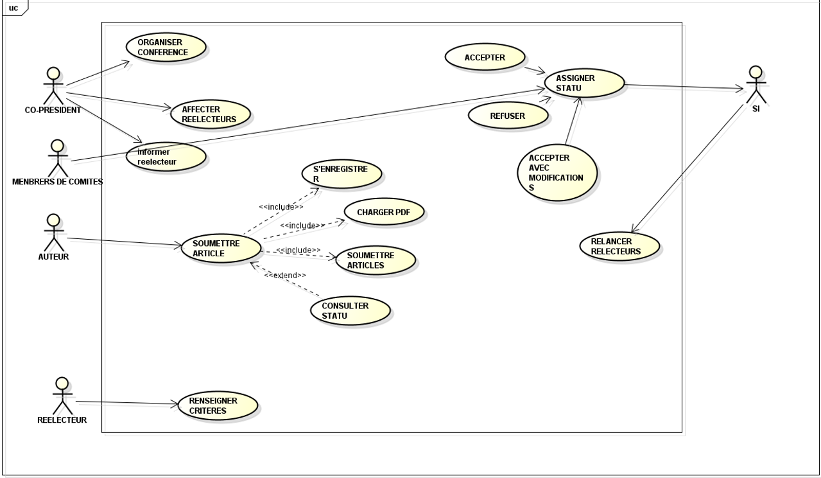

1. Description textuelle de quatre (4) cas d’utilisation jugés importants pour le système.

1ER CAS D’UTILISATION

|  |  |
| --- | --- |
| **SOUMETTRE UN ARTICLE** | |
| ACTEURS | AUTEUR(S) |
| OBJECTIFS | IL PERMET A L’AUTEUR DE SOUMETTRE SON ARTICLE POUR LA CONFERENCE |
| PRES-CONDITIONS | -SENREGISTRER  -CHOISIR UNE CONFERENCE  -CHARGER PDF |
| POST-CONDITIONS | -ARTICLE SOUMIS (EN ATTENTE DE STATUATION) |
| SENARIO NOMINAL | 1-OUVRIR L’APPLICATION  2-RENPLIR LES INFORMATIONS POUR L’ENREGISTREMENT  3-ENREGISTREMENT EFFECTUER  4-CHOISIR CONFERENCE  5-CHARGER UN PDF  6- SOUMETTRE ARTICLE |
| SENARIO ALTERNATIF | 1. INFORMATIONS MAL REMPLIE POUR L’ENREGISTREMENT (le système lui soulignes les parties avec erreur) 2. ERREUR DE CHARGEMENT DE PDF OU ERREUR DE UPLOAD DE LARTICLE 3. (Le système redemande de retélécharger ou de renvoyer) |

2EME CAS D’UTILISATION

|  |  |
| --- | --- |
| **AFFECTER RELECTEUR** | |
| ACTEURS | Co-présidents |
| OBJECTIFS | AFFECTER RELECTEURS AUX ARTICLES SOUMIS |
| PRES-CONDITIONS | -DELAI DE SOUMISSION D’ARTICLES PASSER |
| POST-CONDITIONS | -LES DOCUMENTS SONT SOUMIS |
| SENARIO NOMINAL | 1-OUVRIR L’APPLICATION  2- RECHERCHER ARTICLE  3-AFFECTER RELECTEUR UN DOCUMENT   1. INFORMER PAR MAIL LE RELECTEUR |
| SENARIO ALTERNATIF | 1. ARTICLE INTROUVABLE 2. ERREUR DENVOIE DU MAIL(renvoie du mail) |

3EME CAS D’UTILISATION

|  |  |
| --- | --- |
| **CONSULTER LE STATUT D’UN ARTICLE** | |
| ACTEURS | AUTEUR |
| OBJECTIFS | CONSULTER SI UN ARTICLE EST ACCEPTER OU PAS |
| PRES-CONDITIONS | AVOIR POSTER UN ARTICLE AU PREALABLE |
| POST-CONDITIONS | ACCEPTER / REFUSER / ACCEPTER AVEC MODIFICATION |
| SENARIO NOMINAL | 1-LE SYSTEME DEMANDE DE S’AUTHENTIFIER  2- L’AUTEUR S’AUTHENTIFIE AU SYSTEME  3- LE SYSTEME VERIFIE L’AUTHENTICITE DE L’AUTEUR  4- L’AUTEUR DEMANDE UNE CONSULTATION D’ARTICLE  4-LE SYSTEME AFFICHE LE STATUT |
| SENARIO ALTERNATIF | A- L’AUTHENTICATION EST UN ECHEC (le système affiche un message d’erreur ; le scénario reprend au début) |

4EME CAS D’UTILISATION

|  |  |
| --- | --- |
| **ASSIGNER STATUT** | |
| ACTEURS | MEMBRE DU COMITE |
| OBJECTIFS | PERMET D’ASSIGNER UN STATUT |
| PRES-CONDITIONS | -LIRE L’AVIS DES RELECTEURS |
| POST-CONDITIONS | LE STATUT A ETE SOUMIS |
| SENARIO NOMINAL | 1-CHOISIR L’ARTICLE  2-LIRE L’AVIS DES RELECTEURS  3-ASSIGNER LE STATUT  4-RENSENGNER L’AUTEUR SUR LA RAISONS DE SA DECISION |
| SENARIO ALTERNATIF | 1. LES RELECTEURS N’ONT PAS DONNEES LEURS AVIS (le système affiche un message d’erreur le statut ne pourra pas être assigner) |

1. Diagramme de classe du ce système d’information

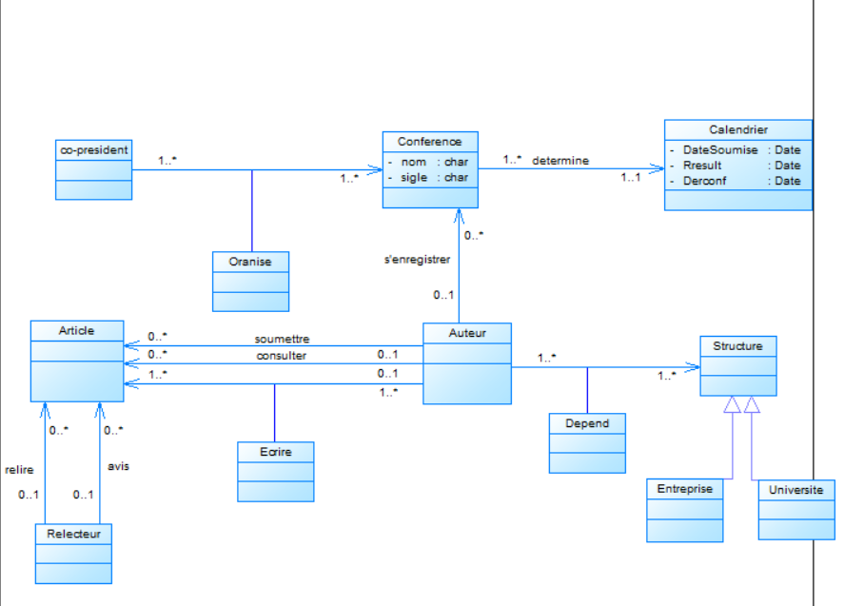

1. Les quatre (4) diagrammes de séquence des cas d’utilisation décrits

-SOUMETTRE ARTICLE

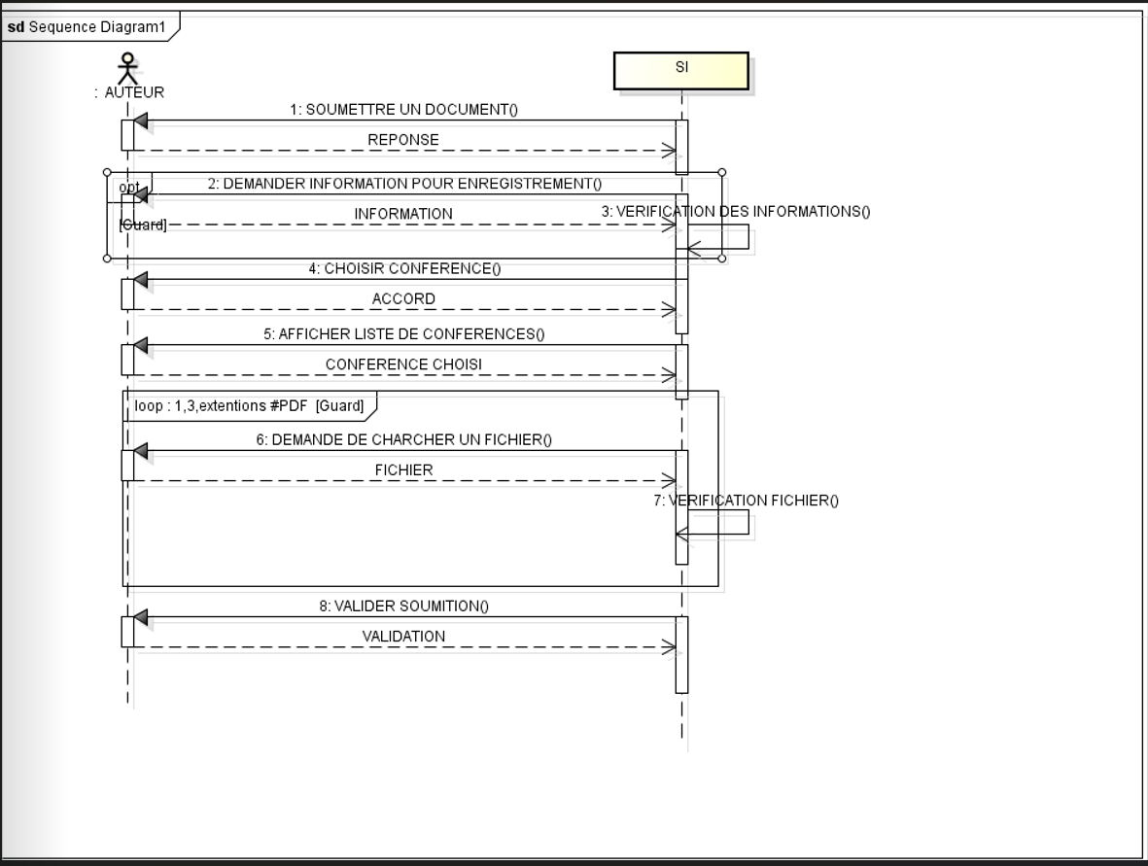

-AFFECTER RELECTEUR

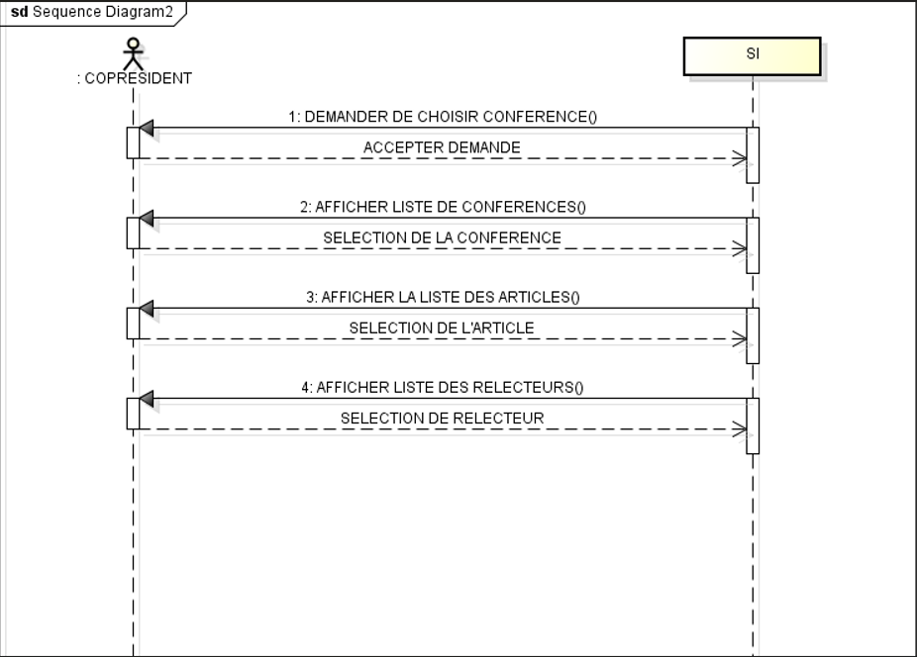

-CONSULTER STATUT

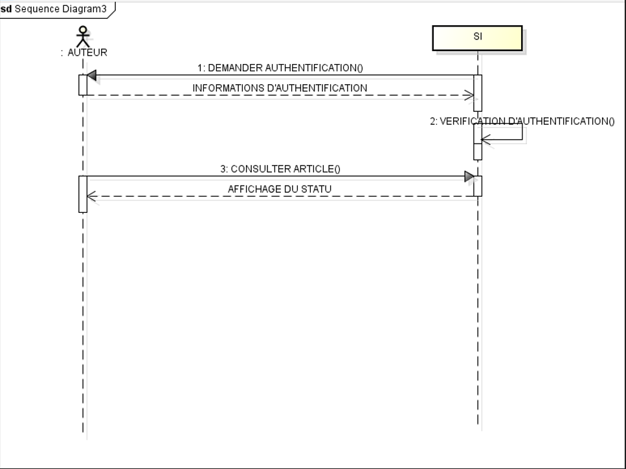

-ASSIGNER STATUT

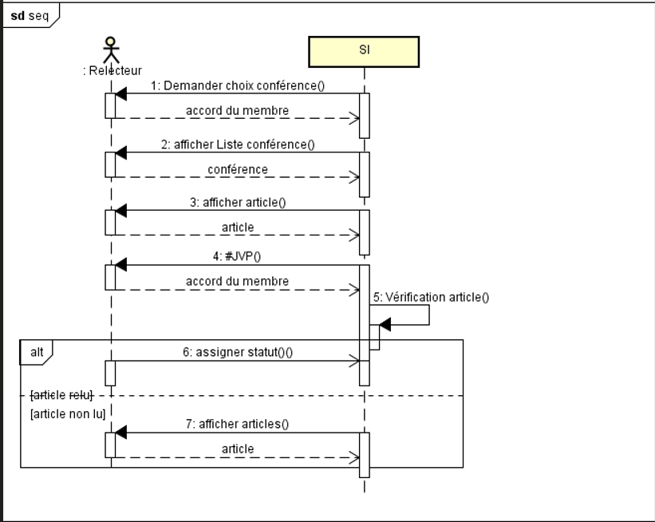

6- les diagrammes d’activité de ces quatre(4) cas d’utilisation décrits.

-SOUMETTRE ARTICLE

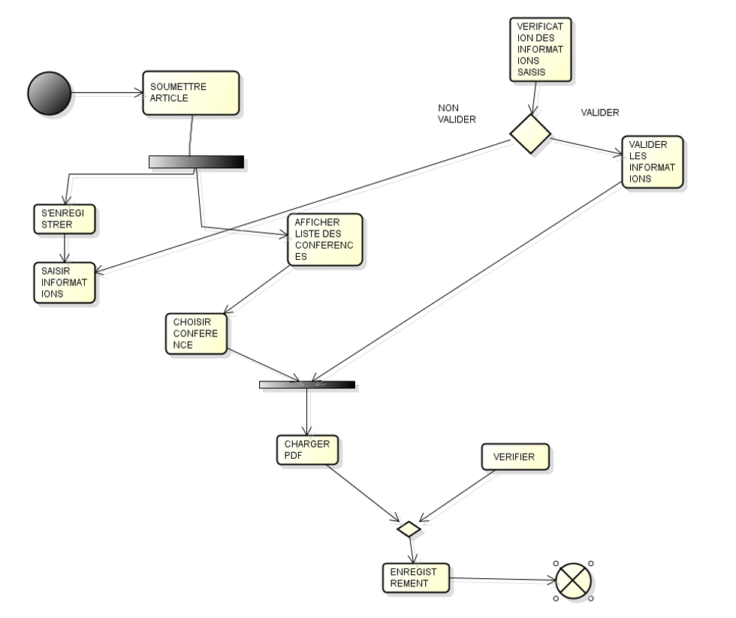

-ASSIGNER STATUT

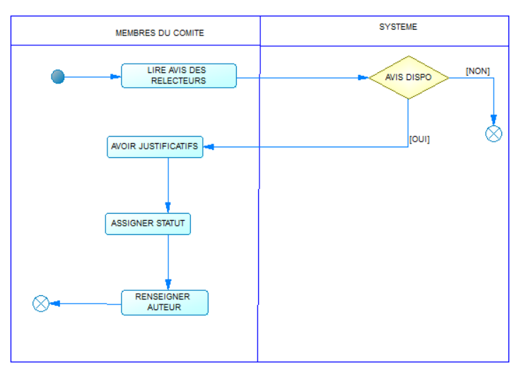

-CONSULTER STATUT D’UN ARTICLE

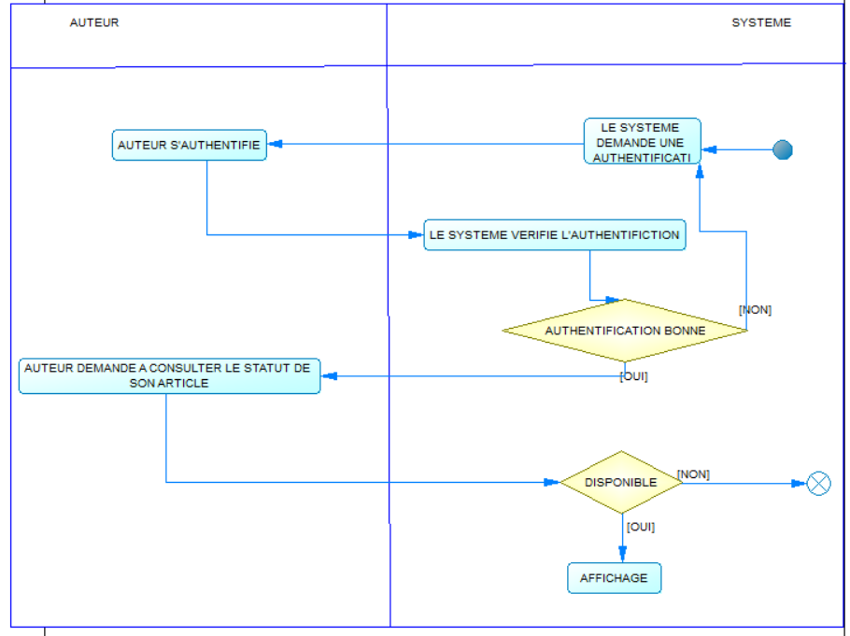

-AFFECTER RELECTEUR

